ПРОЕКТ «КОШКИ»

ПЛАН

I. Введение.

1. Актуальность выбранной темы.
2. Цель проекта.
3. Задачи: образовательные, развивающие, воспитательные.
4. Планируемые результаты.
5. Продукт проектной деятельности.
6. Роль родителей.

II. Этапы работы над проектом.

1 этап: рождение проблемы.
2 этап: планирование.
3 этап: реализация проекта.

ПРОЕКТ «КОШКИ»

I. ВВЕДЕНИЕ.

1. Актуальность выбранной темы.
В современных городских условиях не каждая семья может позволить содержать домашнее животное в квартире. Проект позволяет расширить представления у детей о домашних животных (кошках) и правилах ухода за ними.
Животные являются источником первых знаний о природе. Ребенок видит животное - он к нему тянется, распознает названия, отмечает различия, познает его поведение.
Животные являются источником развития сенсорики. Ни одна обучающая игрушка не может сравниться с природой. Ребенок непосредственно через органы чувств воспринимает объект: форму, величину, цвет, запах, пространственное расположение, движения, мягкость, фактуру шерсти и т. д.
Животные являются источником развития логического мышления. На основе представлений о животных, дети учатся видеть связи и зависимости: кошка мяукает у миски - голодная, затаилась - охотится.
Животные источник для различных видов деятельности - наблюдение, игра, труд, творчество и т. д. В результате формируется любознательность, наблюдательность, развивается фантазия.

Из бесед с детьми стало ясно: в большинстве семей нашей группы домашних животных нет (в том числе кошек). Следовательно, не созданы условия для воспитания и любви к животным, общения с ними. Также было выяснено, что дети желали бы завести дома какое-нибудь домашнее животное (большинство детей хотели бы иметь друга кошку, но из-за родительских опасений, дети получали отказ). Не следует забывать, что домашнее животное в семье - это мощный воспитательный фактор. Ребенок учится заботиться, ухаживать за ним, у него развиваются нравственно-волевые и трудовые качества.
2. Цель проекта: обогащение и углубление представлений детей о кошках, проживающих в квартире, способов ухода и общения с ними, воспитание любви и заботливого отношения к братьям нашим меньшим – кошкам.

3. Задачи:
а. образовательные: продолжать закреплять знания детей о кошках; обобщить знания детей о кошках, их повадках, образе жизни; развивать у детей познавательный интерес к братьям нашим меньшим; закрепить умение выразительно читать стихотворения; учить понимать образный смысл загадок;

б. развивающие: развивать интерес к жизни кошек; развивать слуховое и зрительное внимание, мышление; развивать речь детей, обогащать их словарь; развивать связную речь;

в. воспитательные: воспитывать чувство любви к животным; воспитывать доброе, бережное отношение к кошкам; воспитывать любознательность, сочувствие; используя фольклор, воспитывать любовь к песенкам, загадкам.
4. Планируемые результаты:
- обогащенные и систематизированные знания детей о кошках, их повадках, образе жизни;
- развитие у детей доброго, бережного отношения к кошкам.

5. Продукт проектной деятельности.
- Изготовление сундучка для детей «Кошки»:
- расписной сундучок;
- потешки, стихи, загадки, книжки-малышки;
- театр на палочке – котята;
- игрушки, клубочки;
- лабиринт, волшебный круг: «что ест черный кот?»;
- картинки с едой для кошки: рыбка, бутылка молока и т.д..

- Оформление стенда для детей «Кошкин дом»:
- фотовыставка «Я и моя кошка»;
- выставка различных фигурок кошек;
- фотографии детей, как готовились работы;
- альбом «Кошки».

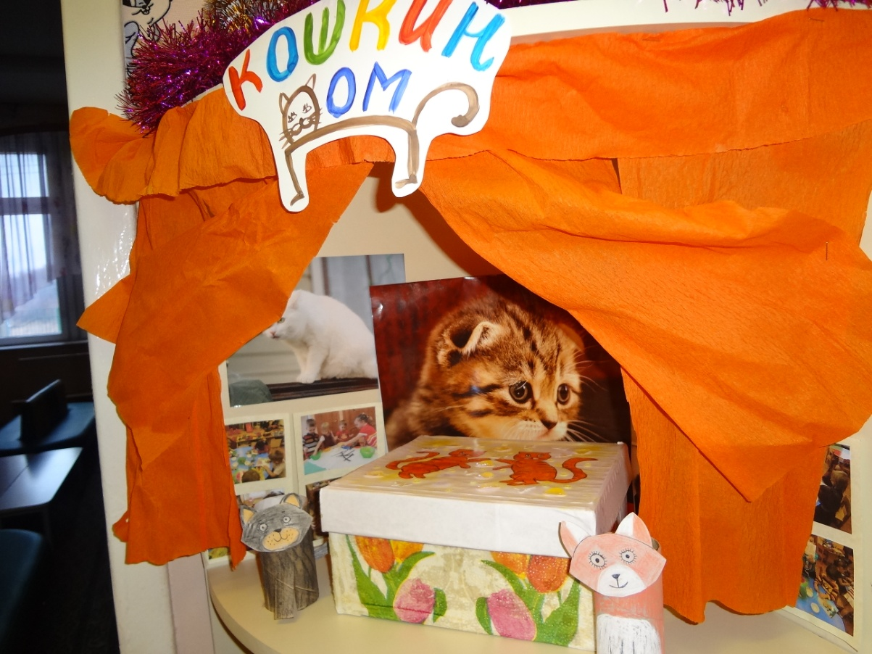
Кошкин дом.

6. Роль родителей.
- чтение дома русских народных песенок, сказок, потешек;
- подбор открыток, иллюстраций, фотографий для оформления выставки;
- анкетирование родителей;
- помощь в подготовке досуга и его проведении;
- взаимодействие с родителями: сбор фотографий и оформление фотогазеты «Я и мой любимец».

II. ЭТАПЫ РАБОТЫ НАД ПРОЕКТОМ.

1 этап: рождение проблемы.

Во время общения с детьми группы выяснилось, что лишь у небольшого количества детей дома есть домашние животные. Остальные дети затруднялись отвечать на вопросы о внешнем виде, повадках, поведении и уходе за домашними питомцами. Однако все дети показали эмоциональную отзывчивость и заинтересованность этой темой.

2 этап: планирование.

Сентябрь | - Выбор темы. Рождение проблемы.  - Постановка целей и задач по выбранной теме.  - Подборка материала по теме.  - Рассматривание альбома «Кошки».  - Беседы на тему: «Как дикий кот решил стать домашним», «Рассказ бездомного котенка».  - Разучивание подвижных игр: «Кот Васька», «Кошки-мышки».  - Разучивание игровых упражнений: «Громко - тихо», «Кошка Мурка в гостях у ребят».  - Разучивание настольной игры: «Чьи детки».  - Разучивание физкультминутки «Кошкины повадки».  - Просмотр 1 серии мультфильма «Котенок по имени Гав».  - Прослушивание аудиозаписей: «Пошел котик на торжок… », С.Я.Маршак «Усатый-полосатый».  - Чтение художественной литературы.
Октябрь | - Изготовление котенка на палочке.  - Проведение занятия на тему: «Про любимого котенка».  - Изготовление сундучка для детей «Кошки».  - Беседы на тему: «Как кошка выбирала себе постельку», «Почему котенок такой грустный?».  - Разучивание подвижных игр: «Мышеловка», «Кошка и мышка».  - Наблюдение за кошкой. Рассматривание внешности кошки. Рассматривание игрушки кошки.  - Разучивание игровых упражнений: «Покорми домашнее животное», «Котята, щенята хотят есть»,  - Разучивание дидактической игры: «Угадай, чей голос?».  - Разучивание настольной игры: «Где, чей домик?».  - Чтение художественной литературы.  - Прослушивание аудиозаписей: Г.Остер «Котенок по имени Гав».  - Просмотр 2 серии мультфильма «Котенок по имени Гав».  - Показ спектакля по рассказу Н.Носова «Живая шляпа».  - Проведено занятие на тему: «Домашние животные у нас дома».
Ноябрь | - Разучивание игрового упражнения: «Мой котик умеет… »  - Беседы на тему: «Для чего нужны кошки, где они живут и кто за ними ухаживает».  - Чтение художественной литературы.  - Показ сказки В.Г.Сутеева «Три котенка» на магнитной доске.  - Разучивание пантомимы «Кошка Добрая – Кошка Злая»  - Разучивание гимнастики для рук и язычка «Киса».  - Прослушивание аудиозаписей : В.Г.Сутеева «Три котенка», Л.Н.Толстой «Котенок».  - Просмотр 3 серии мультфильма «Котенок по имени Гав».  - Разучивание психогимнастики «Веселые и грустные животные».  - Изготовление кошки из бросового материала.
Декабрь | - Просмотр 4 серии мультфильма «Котенок по имени Гав».  - Прослушивание аудиозаписей: Г.Остер «Котенок по имени Гав».  - Разучивание пальчиковой гимнастики «Котенок».  - Оформление стенда для детей «Кошкин дом»  - Разучивание дидактической игры: «Чьи детки?».  - Досуг по теме: «Кто сказал мяу?»  - Оформление новогоднего стенда.  - Чтение художественной литературы.

3 этап: реализация проекта.

- Беседы на тему: «Как дикий кот решил стать домашним», «Рассказ бездомного котенка», «Как кошка выбирала себе постельку», «Почему котенок такой грустный?», «Для чего нужны кошки, где они живут и кто за ними ухаживает».

- Наблюдение за кошкой: наблюдение за кошкой, рассматривание внешности кошки, рассматривание игрушки кошки.

- Послушайте сказку.
«Однажды, давным-давно жил человек. Пришли к нему в гости животные и стали рассказывать о себе. Послушайте, что ему рассказала кошка.
«Я – кошка. Я домашнее животное. У меня есть туловище, голова, четыре лапы и пушистый хвост. Мордочка у меня вытянутая, на ней чуткий нос, раскосые глаза, красивые усы. На голове остренькие ушки. Вся я покрыта шерстью, а на лапах у меня цепкие когти. Я живу в доме. Питаюсь молоком, рыбой, мясом. Моих детенышей зовут котята. Я «хищник» и могу ловить мышей».
Воспитатель: Что рассказала кошка человеку?

- КОНСПЕКТ ЗАНЯТИЯ НА ТЕМУ:
«ДОМАШНИЕ ЖИВОТНЫЕ У НАС ДОМА»
Было проведено 20.10.2014 г.

ЦЕЛИ: познакомить детей с домашними животными, обитающими в городских местностях. Закрепить характерные особенности домашних животных в сельской местности; воспитывать заботливое отношение к животным, радость от общения с ними; учить выполнять упражнения в играх-имитациях.

МАТЕРИАЛ И ОБОРУДОВАНИЕ: картинки с изображением: коровы, лошади, овцы, козы, барана, сельский дом, городской дом, сарай, коровник, свинарник, конюшня.
СОДЕРЖАНИЕ ОРГАНИЗАЦИОННОЙ ДЕЯТЕЛЬНОСТИ ДЕТЕЙ.

1. ОРГАНИЗАЦИОННЫЙ МОМЕНТ.
- Ребята, каких домашних животных вы знаете? (Картинки с изображением коровы, лошади, овцы, козы.)
- Где живут домашние животные? (Около дома человека.)
- Какие у них домики? (Сараи, коровники, свинарники, конюшни, и т. д.)
- А можно таких животных держать в городе у себя дома? (Нет.)
- Почему? (Ответы детей.)
- А каких же домашних животных можно держать дома у нас в городе? Знаете? Я сейчас загадаю загадки, а вы отгадаете. (Воспитатель загадывает загадки про кошку, собаку. Дети отгадывают.)
- У кого дома живет кошка? (Ответы детей.)
- Как ее зовут? Какая она?
- У кого дома живет собака? Как её зовут? Какая она? (Ответы детей.)

2. ИГРОВАЯ ДЕЯТЕЛЬНОСТЬ.
Игра «Покорми домашнее животное ».
Воспитатель показывает карточки с изображением корма: молоко, мясо, рыба и т. д. Дети угадывают, кто что ест.
- Ребята, а кто ухаживает за дикими животными в лесу? (Сами ухаживают за собой.)
- А если это животное живет у нас дома, кто за ним должен ухаживать? (Люди, дети.)
- Что нужно делать для котенка? (Кормить, чистить, гулять, любить, не обижать.)
- Как котенок просит есть? (Мяу-мяу.)
- Как щенок просит есть? (Гав-гав.)

Игра-имитация «Котята, щенята хотят есть».
Дети изображают, имитируют животных, повторяют звукоподражание.
- Когда за домашними животными хорошо ухаживают, какое у них настроение? (Веселое, радостное, игривое, ласковое, здоровое) .

3. Психогимнастика «Веселые и грустные животные».

4. ВЫВОД.
- А если не ухаживать, что будет с животными? (Заболеют, загрустят, не будут играть, будут тосковать).

- КОНСПЕКТ БЕСЕДЫ НА ТЕМУ: «ПРО ЛЮБИМОГО КОТЕНКА»
Было проведено 10.10.2014 г.

Это тот, кто у норы сидит
И добычу сторожит.
Сам лохматенький, да усатенький,
Зеленые глаза - всем мышам гроза.

ЦЕЛИ: познакомить детей с домашними животными, обитающими в городских местностях, продолжать закреплять знания детей о кошках, воспитывать заботливое отношение к животным, радость от общения с ними, учить выполнять упражнения в играх - имитациях, развивать речь детей, обогащать их словарь, развивать связную речь.
МАТЕРИАЛ И ОБОРУДОВАНИЕ: игрушка-кот, игрушка-котенок, для магнитной доски: миска, молоко, рыба, мясо, хлеб, морковка, огурец, апельсин, банан, помидор, слива, косточка и т.д..

СОДЕРЖАНИЕ ОРГАНИЗАЦИОННОЙ ДЕЯТЕЛЬНОСТИ ДЕТЕЙ.

1. ОРГАНИЗАЦИОННЫЙ МОМЕНТ.
Воспитатель. К нам в гости пришел кот. Только осторожно. Чтоб его не напугать, будем гладить по очереди и говорить тихим голосом.
- А как еще можно назвать кота (котик, котище, котенька, коток, кошечка, кисонька, киса, кисуля).
- Расскажите, какая шерсть у котенка? (У кота шерсть бывает теплая, мягкая, блестящая, густая, нежная, чистая, красивая.)
- С котом пришли к нам в гости котята.
- Маша, возьмите на ладошку котенка и скажите, какая у него шерстка? (У моего котенка серая шерсть, а мой котенок белого окраса и т. д.)
- А по цвету? (Черная, рыжая, белая, полосатая, пятнистая, разноцветная, лиловая, черепашья, дымчатая.)

2. ИГРОВАЯ ДЕЯТЕЛЬНОСТЬ.
Игра «Мой котик умеет… »
- Кот умеет (дети перечисляют… звать, петь, урчать, лежать, спать, лакать молоко, сидеть, умываться, облизываться, играть, зевать, гулять, радоваться, смотреть, щуриться, точить коготки, фыркать, мяукать).
- Молодцы! А кто сможет назвать сразу несколько слов о том, что умеет делать котенок, как я?
- А когда котик сворачивается клубком? А умывается?
3. ФИЗКУЛЬТМИНУТКА.
- Превращаться нам пора в своего любимого кота. (Дети превращаются в разных котят.)
- Кот: … (веселый, ласковый, озорной, важный, грустный, ленивый, ловкий, умный).
3. ВЫВОД.
- Придумаем кличку нашему коту. Какого кота можно назвать Маркизом? Как назвать рыжего кота? Почему кота назвали Дымок?
- Пришла пора накормить котенка. Положите в тарелку то, что он любит и то, что ему можно кушать.
- Чтение художественной литературы: разгадывание загадок, песенки, потешки: «Пошел котик на торжок… », «Кисонька-мурысенька», «Кошка, брысь», энциклопедии «Домашние питомцы», журналы «Друг», С.Я.Маршак «Усатый-полосатый», «Котятки», «Жили-были два кота», Н.Носов «Живая шляпа», Г.Остер «Котенок по имени Гав», В.Г.Сутеева «Три котенка», сказка «Котенок Мурзя», К.Ушинский «Васька», Е.Чарушин «Кошка», Л.Н.Толстой «Котенок».

- Загадки о кошке:
- Мягкие лапки, а в лапках царапки.
- Я умею чисто мыться не водой, а язычком. Мяу! Как мне часто снится блюдце с теплым молочком.
- Мордочка усатая, шубка полосатая, часто умывается, а с водой не знается.
- У порога плачет, коготки прячет, тихо в комнату войдет, замурлычет, запоет.
- Зеленые глаза, мышкам – гроза.
- Острые ушки, на лапках подушки, усы, как щетинка, дугою спинка. Днем спит, на солнышке лежит. Ночью бродит, на охоту ходит.

ВАСЬКА. (К.Ушинский)
Котичек-коток – серенький лобок. Ласков Вася, да хитер, лапки бархатные, ноготок остер. У Васютки – ушки чутки, усы длинны, шубка шелковая. Ласкается кот, выгибается, хвостиком виляет, глазки закрывает, песенку поет, а попалась мышка – не прогневайся! Глазки-то большие, лапки, что стальные, зубки-то кривые, когти выпускные.
КОШКА. (Е.Чарушин)
Это кошка Маруська. Она в чулане мышь поймала, за это ее хозяйка молочком накормила. Сидит Маруська на коврике сытая, довольная. Песенки поет-мурлычет, а ее котеночек – маленький, ему мурлыкать не интересно. Он сам с собой играет – сам себя за хвост ловит, на всех фыркает, пыжится, топорщится.

- Прослушивание аудиозаписей сказок и рассказов, потешек и песенок: «Пошел котик на торжок… », С.Я.Маршак «Усатый-полосатый», Н.Носов «Живая шляпа», Г.Остер «Котенок по имени Гав», В.Г.Сутеева «Три котенка», Л.Н.Толстой «Котенок».

- Просмотр 4 серий мультфильмов «Котенок по имени Гав».

- Показ сказки В.Г.Сутеева «Три котенка» на магнитной доске.

- Показ спектакля «Живая шляпа» по рассказу Н.Носова.

- Разучивание игр:
- подвижные игры: «Кот Васька», «Кошки-мышки», «Мышеловка», «Кошка и мышка»;
- игровое упражнение: «Громко - тихо», «Кошка Мурка в гостях у ребят», «Покорми домашнее животное», «Котята, щенята хотят есть», «Мой котик умеет… »;
- дидактические игры: «Чьи детки?», «Угадай, чей голос?»;
- настольные игры: «Чьи детки», «Где, чей домик?»;
- физкультминутка «Кошкины повадки»;
- психогимнастика «Веселые и грустные животные»;
- пальчиковая гимнастика «Котенок»;
- пантомима «Кошка Добрая – Кошка Злая»;
- гимнастика для рук и язычка «Киса».

ПОДВИЖНАЯ ИГРА «КОТ ВАСЬКА»

Мыши водят хоровод,
У печурки дремлет кот.
Тише мыши, не шумите,
Кота Ваську не будите.
Как проснётся Васька-кот,
Разобьёт весь хоровод.
Вот проснулся Васька-кот
Разбежался хоровод.

ПОДВИЖНАЯ ИГРА «КОШКА И МЫШКА»

Игру ведут двое детей. Один игрок – кошка, а другой – мышка. Кошка становится около одного конца скамейки, а мышка – у противоположного. Кошка спрашивает мышку, та отвечает: - Мышка, мышка, где была?
- В кладовой.
- Что там делала?
- Масло ела.
- А мне оставила?
- Не оставила.
- А где ложечки положила?
- Под бочку сунула.
- А куда кувшин поставила?
- Шла по камешкам, напала злая собака – я уронила и разбила.
- Тогда я буду тебя ловить.
- Я убегу.
Мышка старается убежать от кошки. Если кошка ее поймала, они меняются ролями. Если кошка, пробежав несколько кругов вокруг скамейки, не может поймать мышку, надо предложить им поменяться ролями и изменить направление бега.
Правила игры. Играют два человека. Но еще две пары могут наблюдать за игрой, а потом занять их место. Мышка и кошка бегают только вокруг скамейки. Мышка считается пойманной, если кошка дотронулась до нее рукой.

ДИДАКТИЧЕСКАЯ ИГРА «ЧЬИ ДЕТКИ?»

Цель игры: закрепить знания детей о домашних животных, их детенышах, кто как кричит, упражнять в правильном звукопроизношении, развивать речевую активность, вырабатывать умение относить детенышей с картинкой взрослого животного.
Материал: магнитная доска, набор картинок с изображением животных и их детенышей: корова и теленок, лошадь и жеребенок, коза и козленок, собака и щенок, кошка и котенок.
Правила игры: ставить карточку с изображением детеныша на доску можно после того, как услышишь голос взрослого животного, который имитируют дети, а также после того, как правильно назовешь детеныша.
Ход игры: воспитатель ставит магнитную доску.
- Это полянка. Здесь будут ходить животные.
Воспитатель раздает детям картинки с изображением животных и их детенышей.
- Вы будете находить того детеныша, чья мама гуляет по лугу и зовет его к себе.
- Вот на луг вышла… (Корова.) (Выставляется картинка.)
- Как она зовет своего сынка?
- Му-му-му – хором произносят дети.
- Кого зовет корова? (Теленка.) (Выставляется картинка.)
Так поочередно ставят и других животных. Дети произносят характерные для каждого животного звуки.
Заканчивается игра повторением слов хором и по одному, обращая внимание на правильное произношение окончания слов: гуляет корова с теленком, собака со щенком и т. д.

ФИЗКУЛЬТМИНУТКА «КОШКИНЫ ПОВАДКИ»

Полюбуемся немножко,
Как ступает мягко кошка.
Еле слышно: топ-топ-топ,
Хвостик к низу: оп-оп-оп.
Дети ходят на цыпочках, стараясь делать это максимально бесшумно

Но, подняв свой хвост пушистый,
Кошка может быть и быстрой.
Ввысь бросается отважно,
А потом вновь ходит важно.
Легкие и быстрые прыжки на месте, сменяющиеся неспешной грациозной ходьбой с выпрямленной спиной и гордо приподнятой головой, слегка покачиваясь.

ПОДВИЖНАЯ ИГРА «МЫШЕЛОВКА»

Ах, как мыши надоели.
Всё погрызли, всё поели!
Берегитесь же, плутовки.
Доберемся мы до вас!
Вот захлопнем мышеловку

И поймаем сразу вас!

ИГРОВОЕ УПРАЖНЕНИЕ: «КОШКА МУРКА В ГОСТЯХ У РЕБЯТ»

Цель: научить ребенка воспринимать и выделять из окружающей среды живое - кошку.
Оборудование: игрушка - кошка, котята, картинки с изображением домашних животных.
Ход игры: взрослый организует наблюдение ребенка за кошкой, обращает внимание на то, что она ходит, мяукает, лакает, машет хвостиком, у нее есть голова, туловище (тело), хвост и лапы. После наблюдений взрослый показывает игрушку-кошку, дает возможность поиграть с ней, поет песенку про кошку «Серенькая кошечка», а затем ищете ребенком изображение кошки на картинке, выделяя ее среди других: «Вот она - кошечка, умеет мяукать - мяу-мяу».

ПАЛЬЧИКОВАЯ ГИМНАСТИКА «КОТЕНОК»

У котенка лапки – мягкие подушки (на вытянутых руках крутят кулачки)
А внутри царапки – острые игрушки (разжали, покрутили ладошки)
Цап-цап, цап-царап – острые игрушки (сжали, разжали кулачки)
Цап-цап, цап-царап – острые игрушки (сжали, разжали кулачки)

ПАНТОМИМА «КОШКА ДОБРАЯ – КОШКА ЗЛАЯ»

Ведущий: «Я возьму волшебный колокольчик и, когда он зазвенит, мы превратимся в котят. Встаем на четвереньки и изображаем кошку Добрую (голова вверх, улыбаемся, спина вниз) и кошку Злую (голова вниз, спина выгнута, можно порычать)».

ПОДВИЖНАЯ ИГРА «КОШКИ - МЫШКИ»

Воспитатель детям надевает ободки с рисунками котят. Высыпает мячи из корзины и произносит слова:
Раз, два, три -
Кошка мышку догони.

Дети «догоняют» мячи и кладут в корзину.

ИГРОВОЕ УПРАЖНЕНИЕ «ГРОМКО – ТИХО»

Цель: Развивать умение менять силу голоса: говорить то громко, то тихо.
Материал: большая и маленькая кошки или другие игрушки.
Ход: Воспитатель показывает двух кошек и говорит: «Большая кошка мяукает громко: «Мяу-мяу». Как мяукает большая кошка? (Ребенок повторяет громко.) А маленькая кошка мяукает тихо: «Мяу-мяу». Как мяукает маленькая кошка? (Ребенок повторяет тихо.)

ДИДАКТИЧЕСКАЯ ИГРА «УГАДАЙ, ЧЕЙ ГОЛОС?»

Дети идут по кругу и говорят:

Мы немножко порезвились,
По местам все разместились.
Ты загадку отгадай,
Кто позвал тебя, узнай!

Звучат голоса разных домашних животных поочерёдно.
Воспитатель: Дети, чей голос прозвучал? (Дети отвечают на вопросы воспитателя после прослушивания каждого голоса: коровы, кошки, собаки, овцы.)
Воспитатель: Как можно назвать одним словом этих животных? (Домашние животные.)

ГИМНАСТИА ДЛЯ РУК И ЯЗЫЧКА «КИСА»

Кошка.
А у кошки ушки
Ушки на макушке,
Чтобы лучше слышать
Мышь в ее норушке.

Средний и безымянный пальцы упираются в большой. Указательный и мизинец подняты вверх.

- ИЗГОТОВЛЕНИЕ КОШКИ ИЗ БРОСОВОГО МАТЕРИАЛА

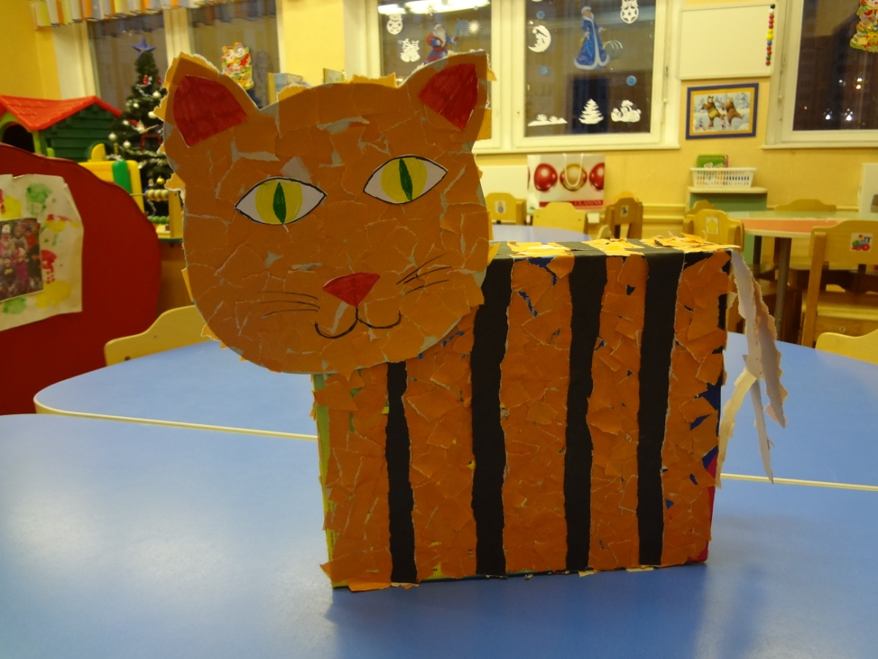
Кошка из коробки.

- ИЗГОТОВЛЕНИЕ КОТЕНКА НА ПАЛОЧКЕ

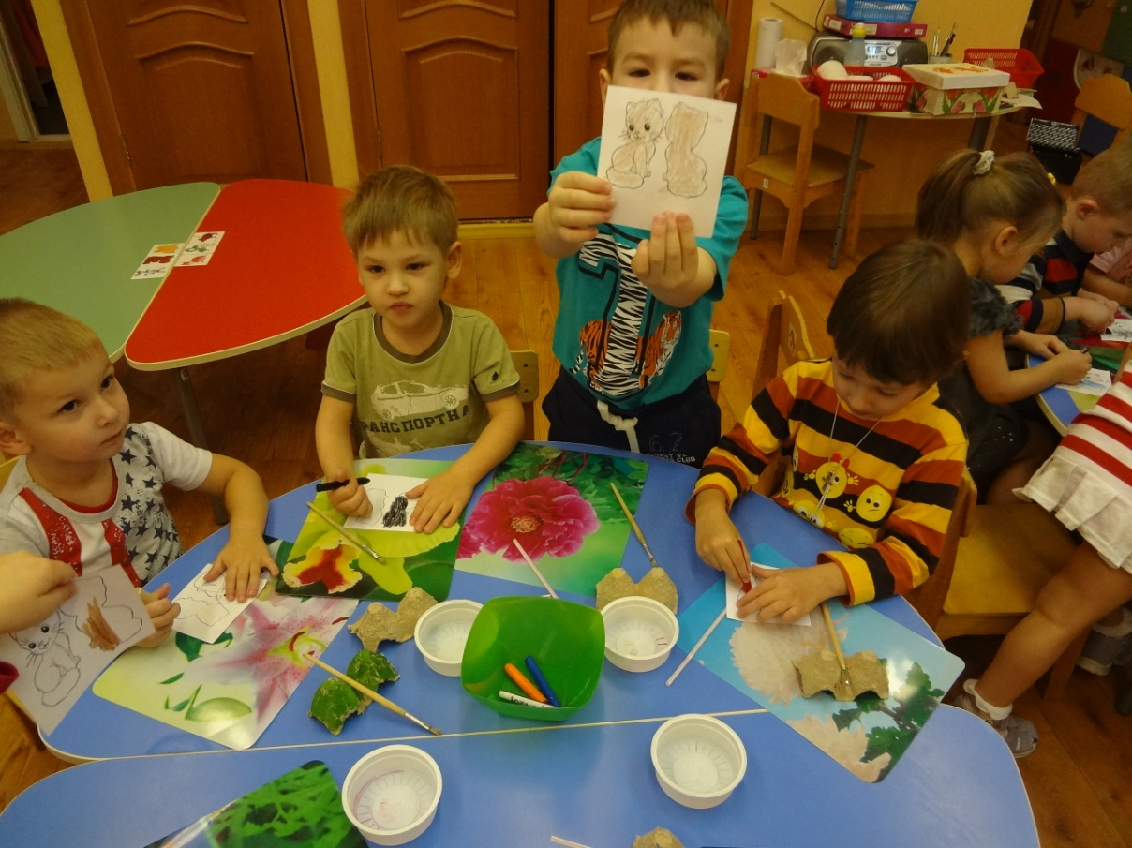
Раскрашиваем котенка.

- ДОСУГ «КТО СКАЗАЛ МЯУ?»

